2016 - 2017 学年第1学期《单片机原理与应用》课程答题纸（共六页）
学院 班级 学号 姓名

-----------------------〇------------ 装 --------------〇----------------- 订 --------------〇------------------ 线 --------------〇-----------------------------------
一 | 二 | 三 | 四 | 五 | 总分

一、选择题（每题1分，共10分）
（B ）1、下述不属于S12XS单片机SPI模块特点的是（ ）？
A 接收方可以通过时钟线得到发送方的通信时钟信号；
B 要约定特殊的帧结构（起始+数据位+停止位），数据位可以为8位或9位；
C 可选择从低位还是高位开始传输；
D 可选择8位或16位数据宽度；
（A ）2、针对MC9S12XS128进行C语言编程时，变量分配在（ ）内。
A、RAM空间 B、IO空间 C、EEPROM空间 D、程序flash空间
（B ）3、MC9S12XS128的程序Flash空间为（ ）。
A、 64KB B、 128KB C、 4MB D、 8MB
（A ）4、 PIT定时器0的溢出标志PTF0，在CPU响应中断后，将（ ）。
A 、由软件清零 B、由硬件清零 C、 随机状态 D、 AB都可以
（D ）5、ATD转换可以采用（ ）方式确定转换完成，读取相关结果寄存器取得ATD转换结果。
① 通过查询ATD0STAT0中的SCF位 ② 通过查询ATD0STAT2中的某通道的CCF位
③ 通过查询ATDCTL2中的AFFC位 ④ 采用中断方式
A、①②③ B、②③④ C、①③④ D、 ①②④
（B ）6、调用子程序、中断响应过程及转移指令的共同特点是?
A、都能返回 B、都通过改变PC实现转移
C．都将返回地址压入堆栈 D．都必须保护现场
（B ）7、HS12XS128单片机堆栈指针的作用是什么？
A、指明栈底的位置 B、指明栈顶的位置 C、操作数地址 D、指令地址
（C ）8、XIRQ中断源是
- 可屏蔽中断源 B、CCR中的I位0时使能 C、CCR中的X位为0时使能
D、CCR中的I位0时使能和IRQCR中IRQEN置1使能
（B ）9、中断向量表中每个中断源占用几个地址？
- 1个 B、2个 C、4个 D、 8个
（D ）10、关于CPU，下列说法不正确的是 。
（A）内有算逻单元 （B）是一个复杂的组合时序电路
（C）内有控制器 （D）有时钟电路

- 填空（每空1分，共20分）
        - 指令STAA $2023的功能是（ 将累加器A中的数据存入地址是0x2023的存储单元中 ）。
        - S12X复位后，当PORTB口做输出口输出数据时，必须先向（DDRB）寄存器写入（ 0xFF ）。
        - S12XS128单片机的I/O端口寄存器的地址范围 （ 0x00~0x07FF ）。
        - 计算机硬件系统由（ CPU ）（即核心部件）、（ 存储器 ）及 I/O接口组成，S12X核心部件的数据总线是（ 16 ）位。
        - 试举出HCS12系列单片机的4个片内外设（ SPI ）、（ SCI ）、（ PIT ）、（ PWM ）等。
        - MC9S12XS系列MCU中的PIT模块是（ 24 ）位、（ 减 ）法计数器。
        - SCI异步串行通信按照9600.N.8.1的通信参数，每秒可以传送( 960 )个字节。
        - S12XS128单片机ATD模块在（写控制寄存器5 ）的时候开始进行数模转换。
        - 行列式键盘常用的扫描方法为（逐行扫描法 ）和（ 反转法 ）。
        - 6个数码管，采用动态显示的方式，IO口直接控制，需要（14 ）个IO口线。
        - 行列式键盘有100个按键，最少需要（ 20 ）根IO口线，如外部没加上拉电阻，需（ 使能相应并口的上拉电阻 ）

三、简答题：（共30分）
- 结合IRQ中断响应的过程，解释中断向量表的作用。（4分）
每个中断源有一个中断向量，所有中断向量组成中断向量表。中断向量表存储的是中断服务子程序的入口地址。当CPU响应中断时，处理器先将当前的PC和核心寄存器的值压入堆栈，然后到中断向量表中该中断源对应的中断向量处取出中断服务子程序的入口地址，开始执行中断服务子程序。
- S12X CPU的汇编指令按功能分几大类？各完成什么功能操作？（4分）
数据传送类，完成寄存器与寄存器、寄存器与存储器、存储器内部的数据传送
算术运算类，完成加减乘除等算数运算
逻辑运算类，完成逻辑运算
控制转移类，完成控制转移类运算

- 程序计数器的英文缩写是什么？S12单片机的程序计数器有几位？其作用是什么?系统上电后其初值从何处获得?（4分）
PC， 16位，作用是存放着下一条将要从程序存储器中取出的指令的地址。系统上电后其初值从复位向量0xFFFF和0xFFFE处取出。

- SCI0DRL=SCI0DRL实现了什么功能？如何知道SCI接口已经发送完一帧数据？（4分）
学院 班级 学号 姓名

-----------------------〇------------ 装 --------------〇----------------- 订 --------------〇------------------ 线 --------------〇-----------------------------------
SCI0DRL=SCI0DRL实现了将从SCI串口接收到的低8位数据再发送出去，当SCI状态寄存器中的发送完成标志位由0转为1时表明已经发送完一帧数据。

- 简述在函数调用和中断时堆栈的作用，分别都存入了什么？（4分）
在函数调用时PC内容自动存入堆栈，然后执行函数程序，函数返回时自动将压入栈顶的地址弹出到PC中，恢复主程序的运行；中断时向堆栈压入包括PC在内的核心寄存器组，然后去执行子程序，在中断返回时将对栈内容按入栈相反顺序，自动弹到核心寄存器中（包括PC在内），程序从被打断处恢复运行。
函数调用时存入当前PC值，中断时存入包括PC在内的核心寄存器组里的值。

- S12XS单片机有几个SPI接口？几个SCI接口？每个接口有几个中断源？如何区分是发送中断还是接收中断？（4分）
1个SPI接口，2个SCI接口，每个接口只有一个中断源，通过查询该接口的状态寄存器中的发送缓冲空或接收缓冲满标志位是否为1，即可区分是发送中断还是接收中断。

- 一个开关,一端接地,另一端接PROTB.0口,如想读取开关状态,需做哪几件事情？(3分)
- 设置端口方向，DDRB=0x00;
- 输入端口内部上拉电阻使能；
- 读取开关状态即PROTB.0的值。

- 单片机IO端口可以直接连接数码管的公共端吗?为什么?（3分）
不可以，由于单片机IO口输出电流小，驱动能力弱，无法直接连到数码管的公共端。

四、分析题（15分）
1、已知外接晶体16MHz，A口八位接DIP开关，B口八位接LED小灯，IRQ接按键产生负脉冲电路，阅读以下程序，回答问题。

#include <hidef.h>
#include "derivative.h"
#define PITTIME 10000
unsigned char period,vTmpPIT;
const unsigned char t1[]={1,2,4,8};
void initIOBoutput(void)
{
DDRB=0XFF; //(__设置B口方向为输出________)
PORTB=0X00;
}

void initPIT(void)
{
PITCFLMT_PITE=0;
PITCE_PCE0=1;
PITMUX_PMUX0=0;
PITMTLD0=200-1;
PITLD0=PITTIME-1;
PITINTE_PINTE0=1; //(__使能通道0的中断_________)
}

void main(void)
{
unsigned char a;
vTmpPIT=0;
initIOBoutput();
initPIT();
EnableInterrupts;
for(;;)
{
a=PORTA&0x03;
period=t1[a];
}
}
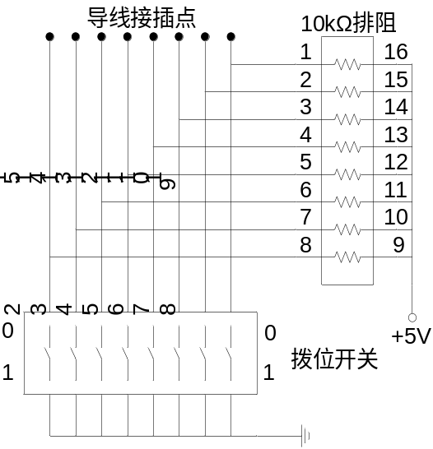
void interrupt 66 PIT0(void) //(__将中断服务子程序PIT0的入口地址存入中断向量表中第66号中断源处________)
S12XS

MISO

SCK

PA1

SS
74LS165

Q₇ P₇
P₆
P₅
CP P₄
P₃
PL P₂
P₁
P₀

+5V
{
PITTF_PTF0=1; //(___清除中断标志位__________)
vTmpPIT++;
学院 班级 学号 姓名

-----------------------〇------------ 装 --------------〇----------------- 订 --------------〇------------------ 线 --------------〇-----------------------------------
if(vTmpPIT%period==0) PORTB=~PORTB; //(__到达设置周期时间，PORTB口所连小灯两灭翻转___________________)
}
void interrupt 6 IRQ(void)
{
PORTB=0xFF;
PITCFLMT_PITE=1; //(__使能PIT定时器模块_____________)
}
- 在程序中的（）内，填上适当内容的注释。（5分）
- 说明程序的功能。（5分）
- 计算PIT中断产生的频率和小灯闪烁的频率，请写出计算过程。（5分）

答：
（2）IRQ按键控制小灯闪烁开始，当按下IRQ按键时，小灯闪烁开始，闪烁频率由8个DIP开关的低2位确定，开关所组成的4种状态做为查表依据，确定闪烁频率。
（3）PIT中断产生的频率计算
F=16/2=8MHz
中断产生时间T=（200*10000）/8MHz=250ms
当开关状态为
- f1=f/1/2=2Hz
- f2=f/2/2=1Hz
- f1=f/4/2=0.5Hz
- f1=f/8/2=0.25Hz

五、程序设计题（25分）（可能会用到的相关寄存器附在后面）：
1、12XS实验板上的SPI模块输入接口电路如图1所示，SPI模块工作在主入从出方式，将DIP拨位开关状态经移位寄存器74LS165并入串出送入到SPI模块MISO引脚。编写程序，实现DIP开关状态控制PORTB口小灯亮灭。
S12XS

MISO

SCK

PA1

SS
74LS165

Q₇ P₇
P₆
P₅
CP P₄
P₃
PL P₂
P₁
P₀

+5V

图1 SPI输入接口电路

#include <hidef.h> /* common defines and macros */
学院 班级 学号 姓名

-----------------------〇------------ 装 --------------〇----------------- 订 --------------〇------------------ 线 --------------〇-----------------------------------
#include <MC9S12XS128.h> /* derivative information */
#pragma LINK_INFO DERIVATIVE "mc9s12xs128"
void Dly_ms(int ms)
{ int ii,jj;
if (ms<1) ms=1;
for(ii=0;ii<ms;ii++)
for(jj=0;jj<2670;jj++); //busclk:16MHz--1ms
}
byte SPI_Read_Byte(void)
{
while(!(SPI0SR_SPIF));
return SPI0DRL;
}
void SPI_Init(void)
{
SPI0CR2 = 0x10;
SPI0CR1 = 0x4e;
SPI0BR = 0x42; //BR=busclk/((SPPR + 1)· 2^(SPR + 1))
}
void main(void) {
SPI_Init();
DDRB=0xFF;
PORTB=0xFF;
for(;;)
{
PORTA=0xFF;
DDRA=0xFF;
Dly_ms(2);
PORTA=0x00;
Dly_ms(20);
PORTA=0xFF;
Dly_ms(2);
PORTB=SPI_Read_Byte();
Dly_ms(200);
}
}

2、通过飞思卡尔实验板AD模块的AN14通道检测温度值，AN15通道检测湿度值，连续采集，选择8位AD转换，当检测得到温度的十进制值小于100时，在PWN通道1输出占空比为80%的波形（总线频率40MHZ，PWM通道0和1级联，通道1周期20HZ），当检测得到温度的十进制值大于200时，停止输出PWM波。
void delay(void)
{ unsigned int i,j;
for(i=0;i<1000;i++)
for(j=0;j<500;j++);
}
void ATD_init(void)
{ ATD0CTL1=0x0F;
ATD0CTL2=0x40;
ATD0CTL3=(2<<3);
ATD0CTL4=0xE3;
ATD0CTL5=(1<<5)|(1<<4)|(14);
}
void init_pwm(void)
{ PWMCTL_CON01= 1;
PWMPOL_PPOL1= 1;
PWMPRCLK = 0x33;
PWMSCLA = 125;
PWMCLK = 0x02;
PWMPER01 = 1000;
PWMDTY01 = 800;
PWME_PWME1 = 1;
}
void main(void)
{ unsigned int CYCLE=200;
init_pwm();
ATD_init();
for(;;)
{ delay();
while(!(ATD0STAT0&0x80));
if(ATD0DR0H<100){ PWMDTY01=800;}
if(ATD0DR0H>200){ PWME_PWME1 = 0;}
if(ATD0DR0H<0x64){ PWMDTY01=800;}
}
}
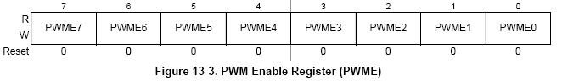
学院 班级 学号 姓名

-----------------------〇------------ 装 --------------〇----------------- 订 --------------〇------------------ 线 --------------〇-----------------------------------
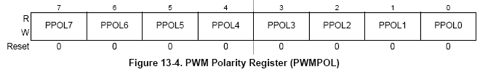
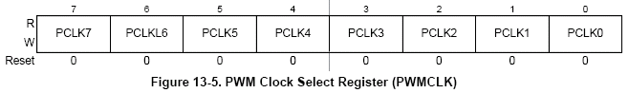
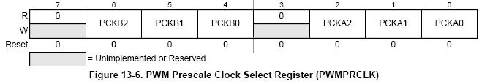
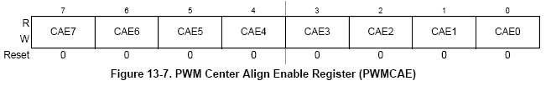
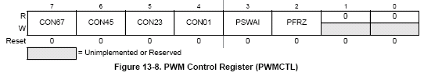
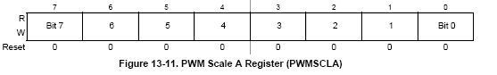
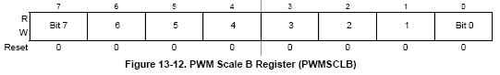

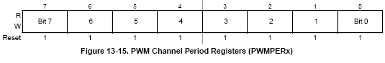
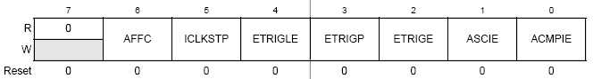
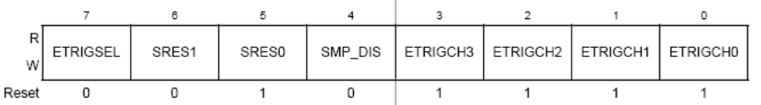
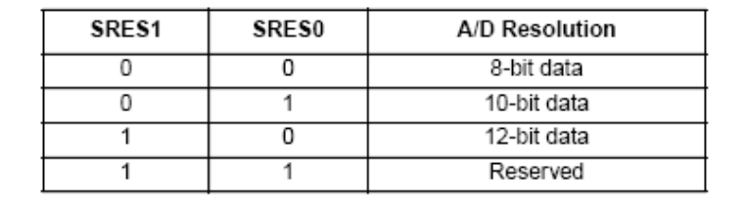
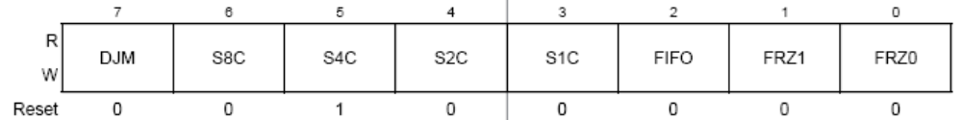
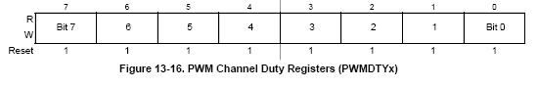
ATDCTL1:
ATDCTL2:
AFFC - ATD Fast Flag Clear All
DJM - Result Register Data Justification； FIFO - Result Register FIFO Mode
S8C, S4C,S2C, S1C - Conversion Sequence Length
ATDCTL3:

ATDCTL4:

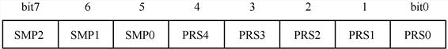

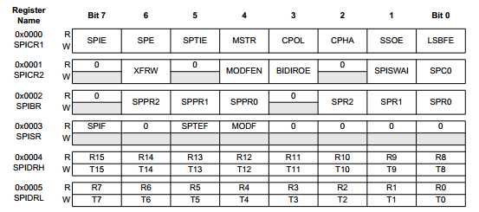

AD转换时钟：

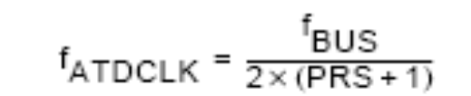

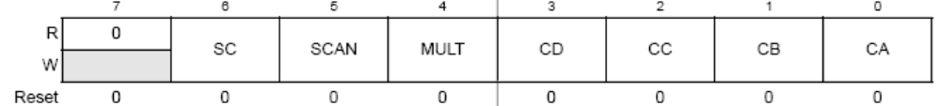
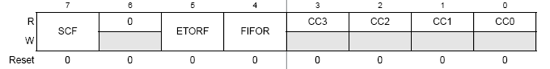
SPI 波特率：
ATDSTAT0:
ATDCTL5:
SCAN - Continuous Conversion Sequence Mode; SC - Special Channel Conversion;
MULT - Multi-Channel Sample ; CD,CC,CB,CA - Analog Input Channel Select Code

SCF - Sequence Complete Flag
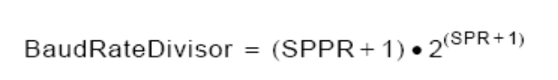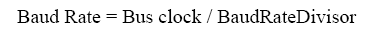
学院 班级 学号 姓名

-----------------------〇------------ 装 --------------〇----------------- 订 --------------〇------------------ 线 --------------〇-----------------------------------

PWM：
Clock SA=Clock A/(2×PWMSCLA)
Clock SB=Clock A/(2×PWMSCLB)
左对齐方式输出： PWMn周期=时钟周期×PWMPERn
中心对齐方式输出：PWMn周期=2×时钟周期×PWMPERn

